Agentes Educacionais: Milena e Rafaela

SEMANA DE 17 A 21 DE MAIO

“O LUGAR ONDE VIVO”

Olá pessoal!
Tudo bem com vocês? Esperamos que sim!

Todos nós vivemos em algum lugar, não é mesmo?
Algumas pessoas em casas, bairros, condomínios, prédios, comunidades carentes e infelizmente outros não têm nem onde morar!
As moradias são lugares de descanso, abrigo e aconchego das pessoas.
Mas em cada moradia, existe nossa cultura, trazida por nossos pais, avós, bisavós..........
Nossa casa é nossa moradia. É também nosso lar o qual temos valor afetivo. É nosso refúgio, onde nos sentimos seguros na maioria das vezes. Deveria ser sempre, já que é direito de todas as crianças.
Dentro de nosso lar, existem diferentes culturas e costumes.
Todos nós fazemos parte de uma sociedade onde devemos ser solidários, independente das diferenças sócio econômico e sociais. Só assim podemos ajudar e sermos ajudados trazendo para nossas vidas alegrias e muitas bençãos.

1) Vídeo - Diferentes tipos de moradia:
https://www.youtube.com/watch?v=EUcT_Lcz__0

Observe o tipo de material usado nas construções e suas diferenças de contexto e cultura.

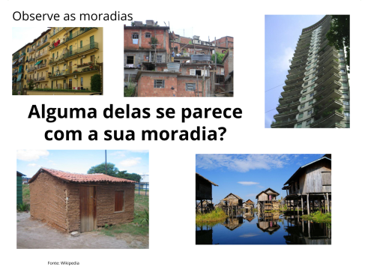

* ATIVIDADES:

- 1º, 2º, 3º Ano:
Os alunos irão desenhar a sua moradia.

- 4º e 5º Ano:
1) Os alunos irão desenhar a sua moradia.

2) Responder as questões:

a) O que mais lhe chamou a atenção nas imagens?
b) Existe alguma moradia que se pareça com a sua? Alguma delas é muito diferente? Por quê?
c) Você mora em área urbana, rural ou litorânea? Faz quanto tempo que você e sua família moram nessa casa?

3) Jogo de tabuleiro:
https://pin.it/6aIqlkO

*REGISTRO:

As fotos das atividades realizadas deverão ser enviadas para o grupo de whatsapp de sua turma da escola.

Agentes Educacionais: Milena e Rafaela

SEMANA DE 24 A 28 DE MAIO

“O LUGAR ONDE VIVO”

Olá pessoal!

Conforme visto anteriormente, a moradia é um direito do cidadão, de acordo com o Artigo 6º da Constituição Federal do Brasil.
Nossa moradia é também nosso lar, onde temos valor afetivo. Ela é nosso refúgio, onde devemos nos sentir seguros.
Em cada moradia existem diferentes culturas e costumes, trazida de geração em geração por nossos ancestrais.
Todos nós fazemos parte de uma sociedade, onde devemos ser solidários; independente das diferenças sócias econômicas e sociais. Só assim poderemos ter um convívio de cooperação mútua, onde nossos objetivos incomuns serão atingidos.
É preciso prestar atenção como é nossa casa, como é nossa rua, nosso bairro. Se existem escolas, locais como praças pra brincar, comércio e postos de saúde.

* Vídeo- Casas diferentes e exóticas:
https://www.youtube.com/watch?v=T4vRsIVQIjY

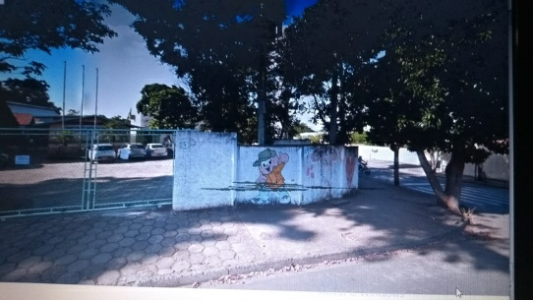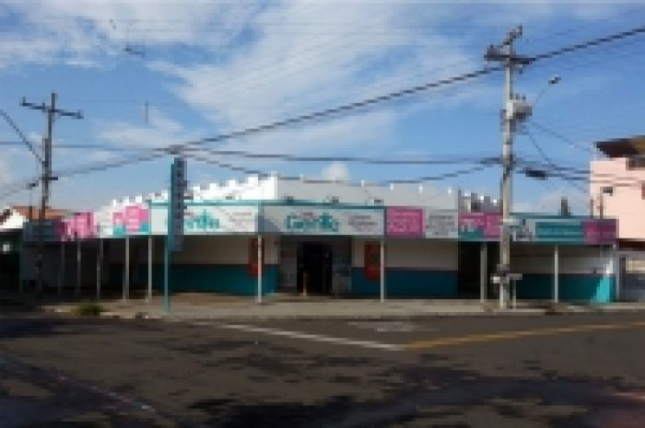

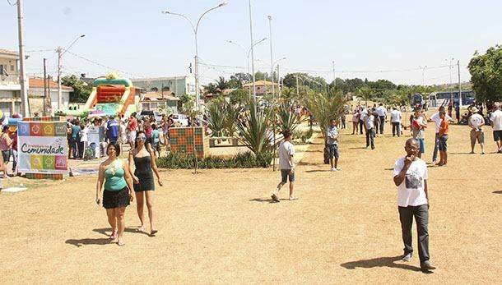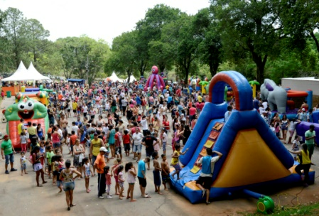

*ATIVIDADES:
“É preciso prestar atenção no local onde moramos e ao redor dele!” Como é nossa moradia, nossa rua, nosso bairro?

- 1º 2º e 3º Ano:
Fazer o desenho da rua onde mora.

- 4º e 5º Ano:
Responda:
1) No seu bairro existe água encanada, luz elétrica e iluminação nas ruas?

2) Como é a sua rua? É de terra ou asfaltada?
3) No seu local de moradia existem escolas, locais como praças pra brincar, comércio e postos de saúde?
4) O que você acha que falta no seu bairro para todos serem mais felizes?

*REGISTRO:
  - Registrar através de fotos ou vídeos das atividades realizadas e enviar no grupo de whats'app da turma da escola.

Um abraço pessoal!
Até a próxima semana!

